Лабораторна робота № 8

ДІЯ УЛЬТРАФІОЛЕТОВОГО ВИПРОМІНЮВАННЯ НА БАКТЕРІАЛЬНІ КЛІТИНИ

Мета роботи: вивчити вплив дії УФ опромінення на бактеріальні клітини за допомогою фотоколориметричного методу.
Матеріали, обладнання, реактиви: лампа УФ, ФЕК, 2 колби на 100 мл, робоча ванночка, чашка Петрі, пробірки, піпетки, фізрозчин 0,9 %, суспензія мікроорганізмів.

Питання для актуалізації знань
- Біологічна дія УФ-випромінювання.
- Біологічна дія іонізуючого випромінювання
- Властивості рентгенівського випромінювання.

Теоретичні відомості

Різні види мікроорганізмів мають різну чутливість до впливу ультрафіолетового опромінення, стійкість бактерій визначається їх природою та фазою розвитку.
Відомо, що при ультрафіолетовому опроміненні відбувається димеризація пиримидинів, яка супроводжується розривом водневих зв’язків та локальною денатурацією молекули ДНК, яка призводить до зміни її конфігурації.
Важливим параметром для обробки бактеріальних клітин є потужність, доза та час впливу опромінення. У залежності від дози опромінення можна спостерігати три основних періоди змінення, яке призводить до загибелі клітини.
Перша фаза – при дуже малому опроміненні в клітині з’являються вакуолі, які поступово збільшуються.
Друга фаза характеризується появою в плазмі клітин надзвичайно маленьких жирових кульок у результаті розщеплення ліпопротеїнового комплексу плазми.
Третя фаза наступає при більш тривалому опроміненні, внаслідок чого відбуваються незворотні зміни в клітині. Спостерігається зникнення оболонки, залишається плазматичний вміст, який згодом утворює грубозернисту масу, яка поступово руйнується.
Таким чином ультрафіолетове опромінення прискорює темпи життєздатності мікроорганізмів і викликає швидке старіння клітин.
ІНСТРУКЦІЯ

Завдання 1. Побудувати калібрувальну криву для вимірювання.

Приготувати суспензію бактеріальних клітин з концентрацією 10⁻¹⁰. З цієї суспензії методом децимальних розведень приготувати суспензії з концентрацією 10⁻⁹, 10⁻⁸ та 10⁻⁷ клітин. Для цього в 3 пробірки внести по 10 мл фізіологічного розчину. Потім у першу пробірку внести 1 мл суспензії клітин 10⁻¹⁰, після ретельного перемішування 1 мл суспензії перенести з 1-ї пробірки в 2-гу пробірку, з 2-ї пробірки відібрати 1 мл у 3 пробірку, а з 3 пробірки 1 мл суспензії клітин вилити в робочу ванночку.
Виміряти за допомогою ФЕКу оптичну густину чотирьох розчинів: вихідної суспензії та розведеної. Контролем є фізіологічний розчин, світлофільтр – червоний. Побудувати калібрувальну криву в координатах одиниці оптичної щільності D і кількість клітин.

Завдання 2. Провести опромінення УФ суспензії клітин

Суспензію клітин з концентрацією 10⁻⁹ дослідити таким чином: у 2 чашки Петрі залити по 10 мл суспензії, помістити їх під лампу УФ на відстані 0,5 м та опромінити одну з них 30 хв, другу 60 хв.

Вимірювання оптичної густини проводити за допомогою ФЕКу, світлофільтр – червоний, контроль – фізіологічний розчин.

Реєстрацію показників приладу здійснювати через 10-15 хв. після установки кювети.
Кількість клітин, які не зруйнувалися під дією УФ, розрахувати використовуючи колібрувальну криву.
За результатами проведених вимірювань зробити висновки.

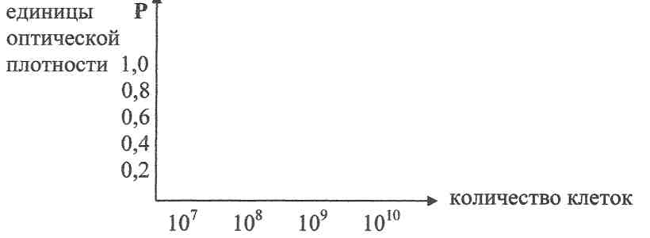

питання для самоконтролю
- Що таке бактерицидна дія та бактеріостатичний ефект?
- У чому проявляється дія УФ-променів на бактеріальні клітини ?
- До яких змін у будові бактеріальної клітини призводить їх опромінення УФ-променями?
- У чому суть методу децимальних розведень?
- Методика приготування суспензії бактеріальних клітин за допомогою методу децимальних розведень.
- Опишіть методику побудови калібрувальної кривої.

ДОДАТОК

Дані для побудови калібрувальної кривої і результати вимірювань для культури Bacillus subtilis

ВАРІАНТ 1

Завдання 2  опромінення УФ суспензії клітин |  | Bacillus subtilis | Завдання 1
10⁹ | 0,16 | Bacillus subtilis | 10¹⁰ | 1,5
30 хв. | 0,15 | Bacillus subtilis | 10⁹ | 0,15
60 хв | 0,12 | Bacillus subtilis | 10⁸ | 0,015
60 хв | 0,12 | Bacillus subtilis | 10⁷ | 0

Дані для побудови калібрувальної кривої і результати вимірювань для культури E.coli

ВАРІАНТ 2

Завдання 2  опромінення УФ суспензії клітин |  | E.coli | Завдання 1
10⁹ | 0,11 | E.coli | 10¹⁰ | 1,1
30 хв | 0,08 | E.coli | 10⁹ | 0,11
60 хв | 0,01 | E.coli | 10⁸ | 0,01
60 хв | 0,01 | E.coli | 10⁷ | 0,001

